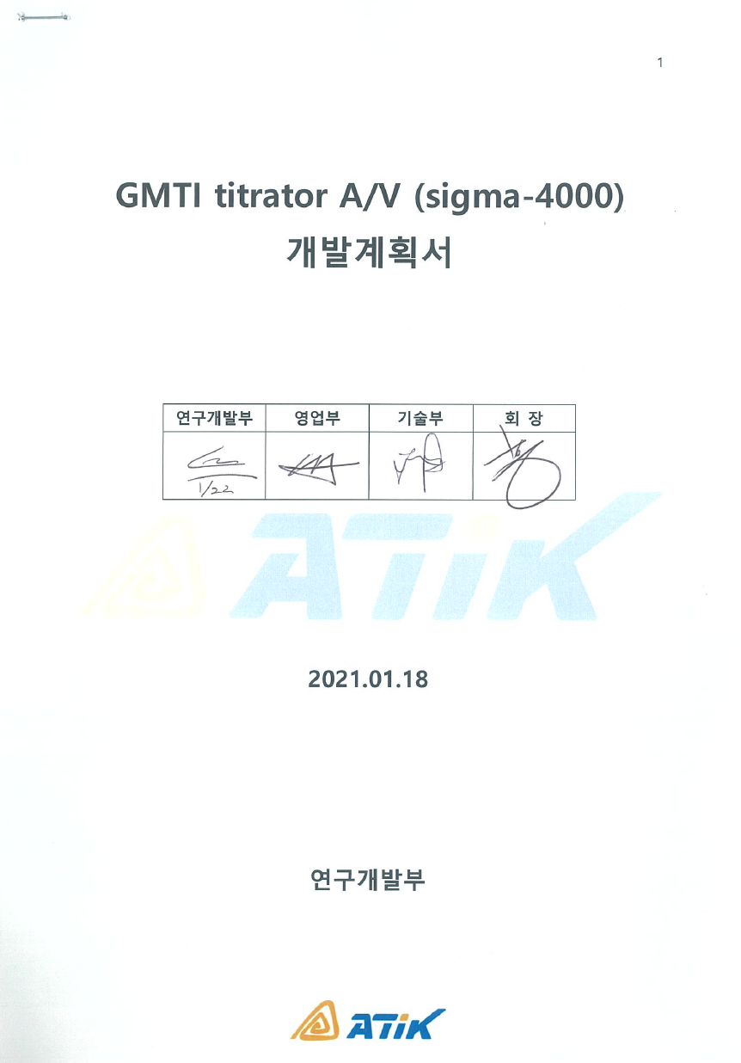

|  |  |  |  |  |  |
| --- | --- | --- | --- | --- | --- |
| 제목 | GMTI titrator A/V 개발 계획서 | 문서번호 |  | | |
| 최조작성일 | 2021년 1월 18일 | | |
| 작성자 | 김기영 | | |
| 승인자 |  | | |
| 개정번호 | 1.4 | Page | 16 |

|  |  |  |  |
| --- | --- | --- | --- |
| 버전 | 변경일자 | 변경 내용 | 변경자 |
| 1.0 | 2021/01/18 | 최초 작성 | 김기영 |
| 1.1 | 2021/02/02 | 개발 완료 일정 변경 : 2021.03 → 2021.04 | 김기영 |
| 1.2 | 2021/02/08 | SW 외주 개발 승인 관련 개발비 내용 수정 | 김기영 |
| 1.3 | 2021/03/30 | STD 적용 기준(재현성, vessel오염도 2건) 내용 추가 | 김기영 |
| 1.4 | 2021/06/07 | 개발 예산, 일정, 인원 구성 내용 수정 | 김기영 |
|  |  |  |  |
|  |  |  |  |
|  |  |  |  |

**목 차**

1. 프로젝트 개요
2. **프로젝트명**
3. **개발 목표**
4. **개발 범위**
5. **조직도 및 업무분장**
6. **인원 구성**
7. **업무 분장**
8. **개발 일정**
9. **개발 내용**
   * 1. **GMTI titrator A/V 예상 구성**
     2. **titrator A/V flow chart**
     3. **titrator A/V fluidics**
     4. **titrator A/V 개발을 위한 Crevis Module 적용 SYSTEM 블록도**
     5. **titrator A/V 기능을 위한 Crevis System 구성안**
     6. **titrator 공정설비 테스트를 위한 Crevis System 구성안**

**5. 개발 예상 비용**

**6. 1set 예상 원가 및 5년간 판매 예상 매출 금액**

1. 프로젝트 개요
   1. 프로젝트명

* **GMTI titrator A/V (sigma-4000)**
  1. 개발목표

1. GMTI slurry용 titrator STD를 이용한 auto validation 기능 적용
2. 적용 장비 : APM 200i (기 설치 장비 & 신규 설치 장비 모두 대응 가능 할 것)
3. 개발 일정 : 2021년 6월 개발 완료, demo 불가 예상 ( 사내 demo 검토)
4. auto validation 적용 방안

- 방식 : 측정 data 이상 발생시 문제 판별 / 주기적으로 standard 측정으로 판별

- data 이상 발생시 장비 문제인지, sample 문제인지 판별

1. standard 측정 data 정상 → slurry 문제
2. standard 측정 data 비정상 → titrator 문제

- STD 1종으로 저농도(0.05 ~ 0.8%) & 고농도(1.0 ~ 4.0%) 대응 가능할 것

- STD를 burette & stepping motor를 통해 2-zone에 순차적으로 주입 후 판별

1. vessel zone STD 시약 주입 → 전극 정상 /불량 판별
2. 6-way v/v sample line zone STD 시약 주입 → 6-way v/v 정상 /불량 판별
3. 최종 a와 b의 정상 /불량 판별을 통해 장비 문제인지, sample 문제인지 판별
4. standard 적용 사양

- 상온에서 3개월 이상 standard 기능으로 사용 가능 할 것

- 구매 용이, 단납기 가능한 사양일 것

- 품질 보증서 제출 가능한 사양 일 것

- 180회 (1일 1회 측정 기준, 6개월) 측정 기준

→ 재현성 ±1.0% 이내, vessel 오염 없을 것(육안 확인)

**<정량적 목표>**

|  |  |  |
| --- | --- | --- |
| **평가 항목** | **현 수준** | **개발 목표** |
| **1. STD용 측정 시간**  (2-zone 모두 측정 시 기준) | - | **20min 이내** |
| **2. STD용 사용 소모량**  (2-zone 모두 측정 시 기준) | - | **6ml 이내**  **1. vessel zone : 1ml**  **2. 6-way zone : 5ml** |
| **3. STD용 적용 기준**   1. (2-zone 모두 측정 시 기준) | - | **재현성 ± 1.0% 이내**  (1일 1회 측정 기준 180회, 6개월) |
| **4. STD용 적용시 vessel 오염도**  (2-zone 모두 측정 시 기준) | - | **vessel 오염 없을 것 (육안검사)**  (1일 1회 측정 기준 180회, 6개월) |

**<평가 방법>**

|  |  |
| --- | --- |
| **평가 항목** | **평가 방법** |
| **1. STD용 측정 시간**  (2-zone 모두 측정 시 기준) | 1. vessel zone STD 주입 시간 측정 (3회 반복 평균)  2. 6-way sample line으로 STD 주입 시간 측정 (3회 반복 평균)  3. 1번, 2번 3회 평균시간을 더해 최종 측정 시간 기록 |
| **2. STD용 사용 소모량**  (2-zone 모두 측정 시 기준) | 1. vessel zone STD 주입 소모량 측정 (3회 반복 평균)  2. 6-way sample line으로 STD 주입 소모량 측정 (3회 반복 평균)  3. 1번, 2번 3회 평균 소모량을 더해 최종 사용 소모량 기록 |
| **3. STD용 적용 기준**  **(2-zone 모두 측정 시 기준)** | 1. vessel zone STD 측정 data DEV% ± 1.0% 이내 (180회 측정 기준)  2. 6-way sample line STD 측정 data DEV% ± 1.0% 이내 (180회 측정 기준) |
| **4. STD용 적용시 vessel 오염도**  (2-zone 모두 측정 시 기준) | 1. vessel zone STD 측정 후 vessel부 오염도 육안 확인 (180회 측정 기준)  2. sample line STD 측정 후 vessel부 오염도 육안 확인 (180회 측정 기준) |

* 1. 텍스트이(가) 표시된 사진

     자동 생성된 설명개발 범위 (sigma-3000 / sigma-4000 비교)

1. 조직도 및 업무분장
   1. 인원구성

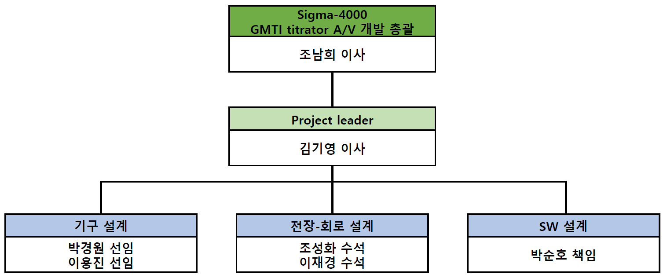

* 1. 업무분장

|  |  |  |  |
| --- | --- | --- | --- |
| **역 할** | **인 원** | **업무 내용** | **비 고** |
| P/L | 김기영 이사 | 1. titrator A/V 컨셉 - 개발 방향 설정  2. 영업부-기술부 사양 합의, 기술 미팅  3. 팀별 개발 내용 정리-확정, 일정 관리 |  |
| 기구설계  조립, 테스트 | 박경원 선임  이용진 선임 | 1. titrator A/V fluidics 검토, 확정  2. 설치 공간 확인 및 인터페이스 협의  3. demo용 & 양산용 상세 설계  4. 설계 자료 (도면, BOM) 관리  5. STD 적용 사양 검토, test, 확정  6. A/V 기능 확인 test, 문제점 개선, 롱런 | 개발품 문제점 개선  설계 변경, 시제품 최종 확인  양산적용 검증, 이관 |
| 전장-회로 설계 | 조성화 수석  이재경 수석 | 1. Titrator A/V Crevis Module 적용 검토 및 확정  2. A/V 기능(디지털, 아날로그, 통신 라인) 인터페이스 검증  3. 회로 문제점 발생시 개선 활동  4. 전장부 설계 및 자료(도면, BOM) 관리  5. 생산 준비 및 교육 |  |
| SW 설계 | 박순호 책임 | 1. titrator A/V S/W 설계  2. A/V 운용 시퀀스 설계 및 검증  3. A/V 통신(디지털, 아날로그, 시리얼)  확인  4. titrator A/V S/W 기능 확인 |  |

1. 개발 일정 (2021년 6월 개발 완료 예정)

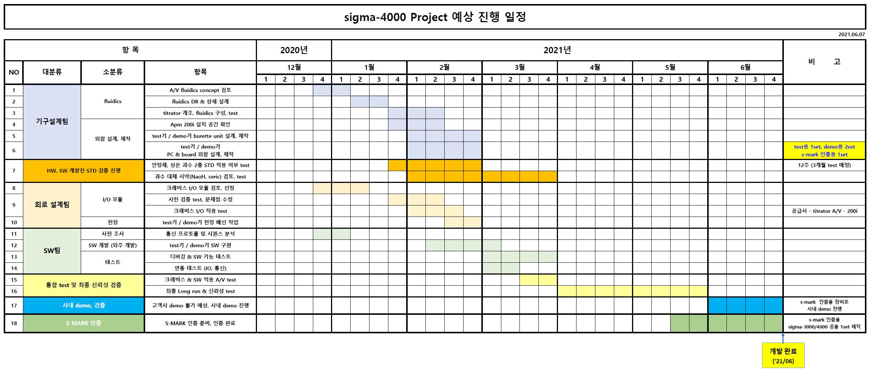

**단위 : week**

4. 개발 내용

1. GMTI titrator A/V 예상 구성

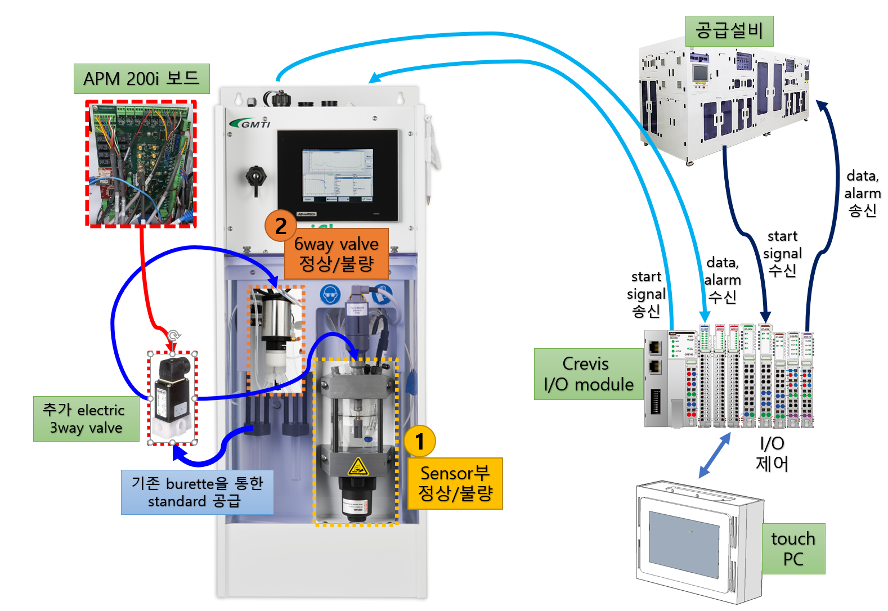a. 전체 부품 구성 및 역할

b. titrator A/V flow chart

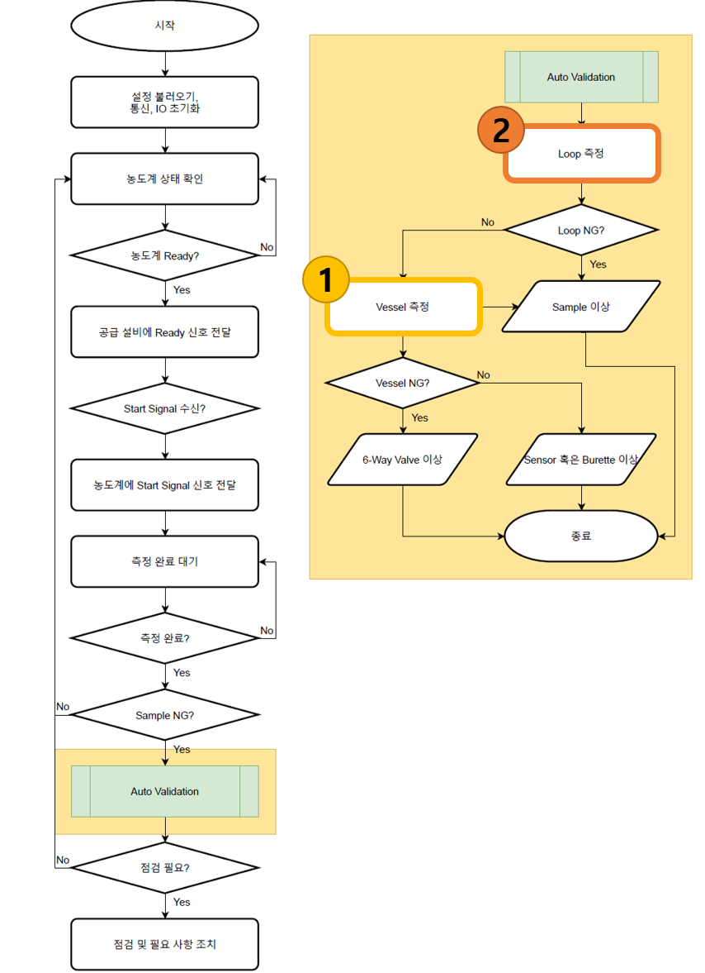

c. titrator A/V fluids (2 step 구간 분기, STD 주입, validation)

- valve 2ea 추가를 통해 sensor부와 6-way, sample 문제 validation

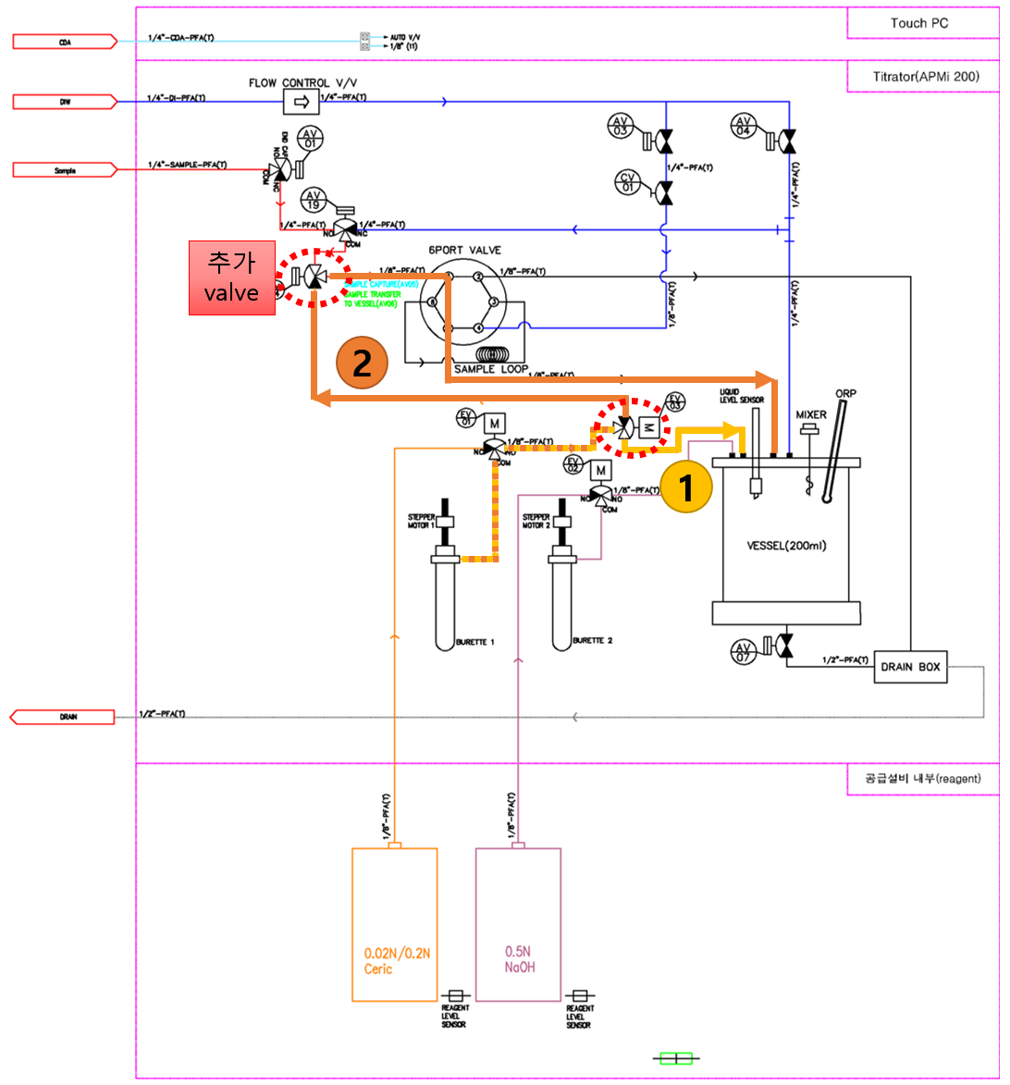(1구간 : burette-전극부 확인, 2구간 : 6-way v/v-sample line 확인)

d. titrator A/V 개발을 위한 CREVIS Module 적용 SYSTEM 상세 블록도

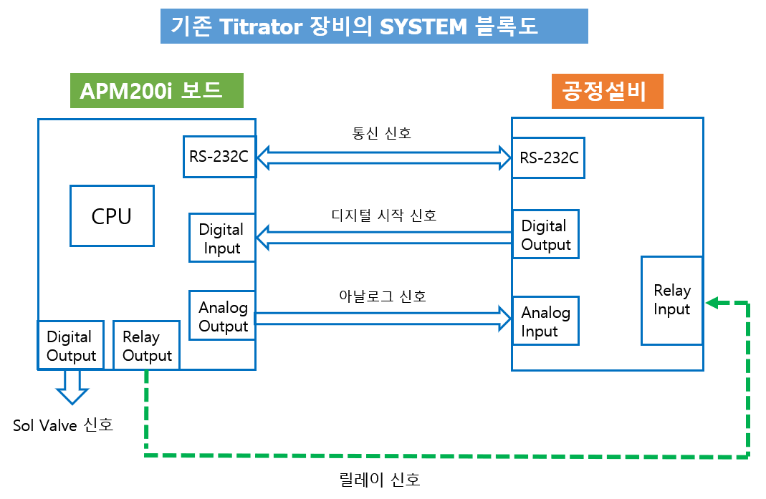

**titrator A/V 적용시 system 구성도**

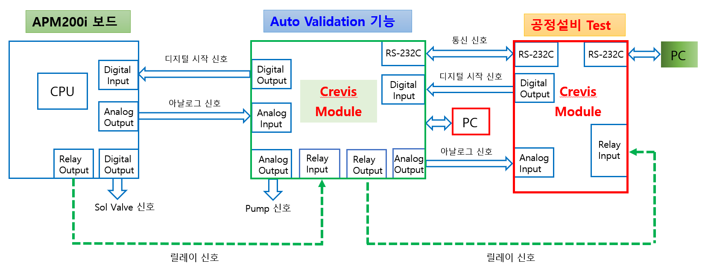

1. titrator A/V 기능을 위한 Crevis System 구성안

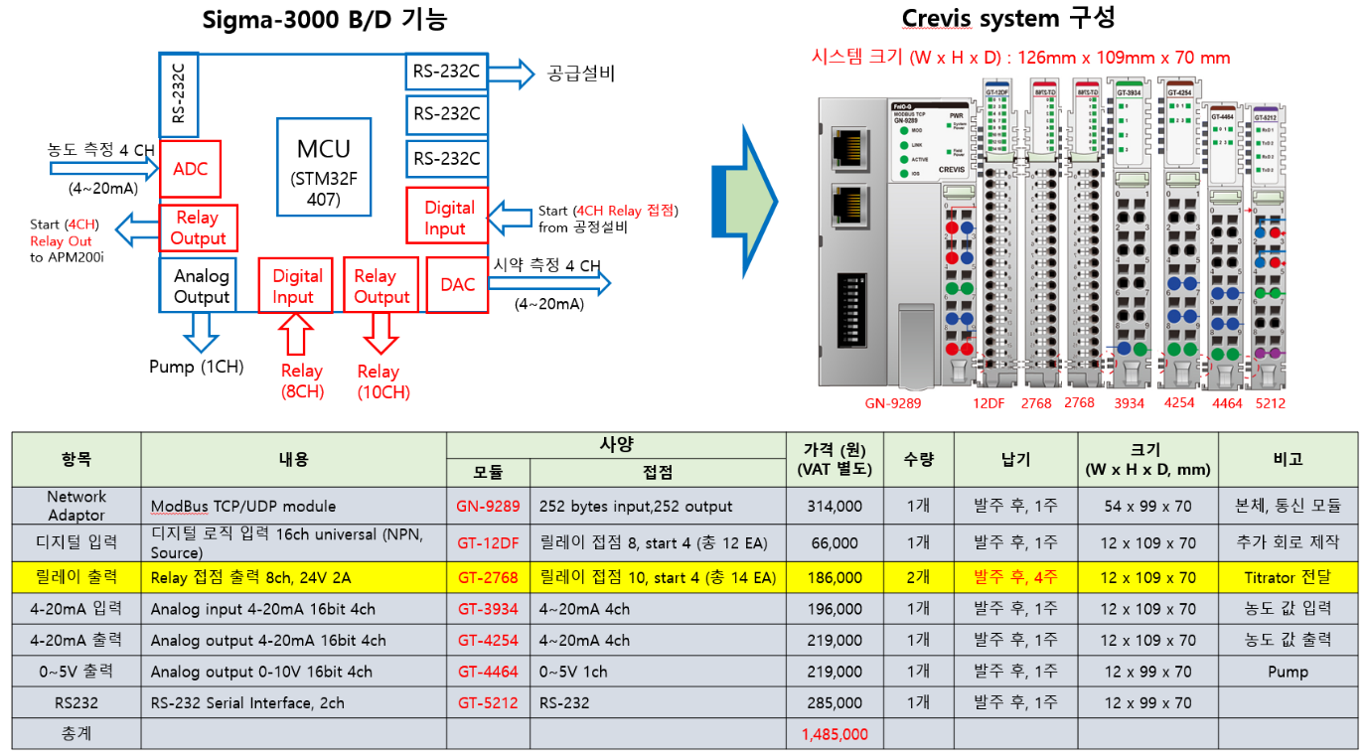

1. titrator 공정설비 테스트를 위한 Crevis System 구성안

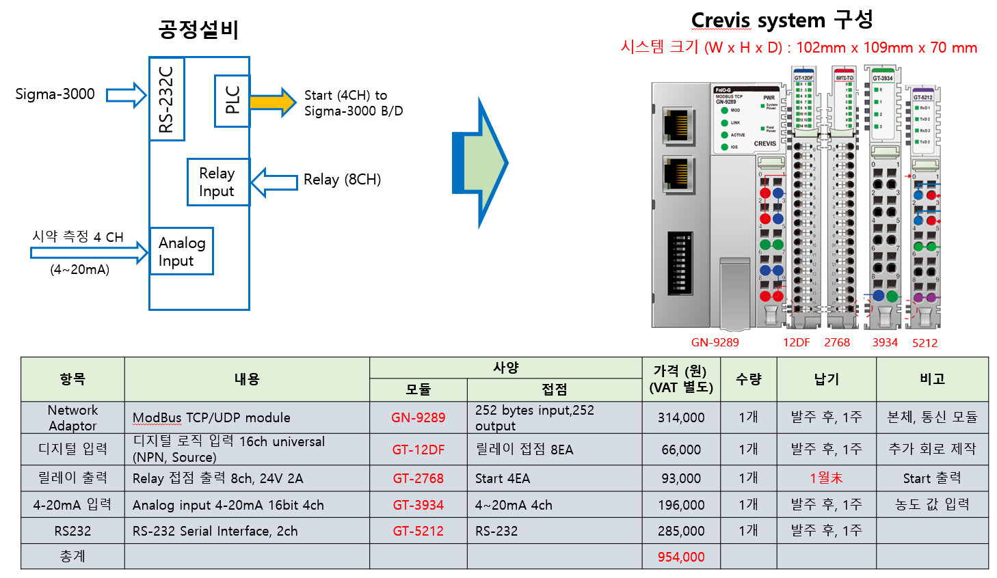

5. 개발 예상 비용

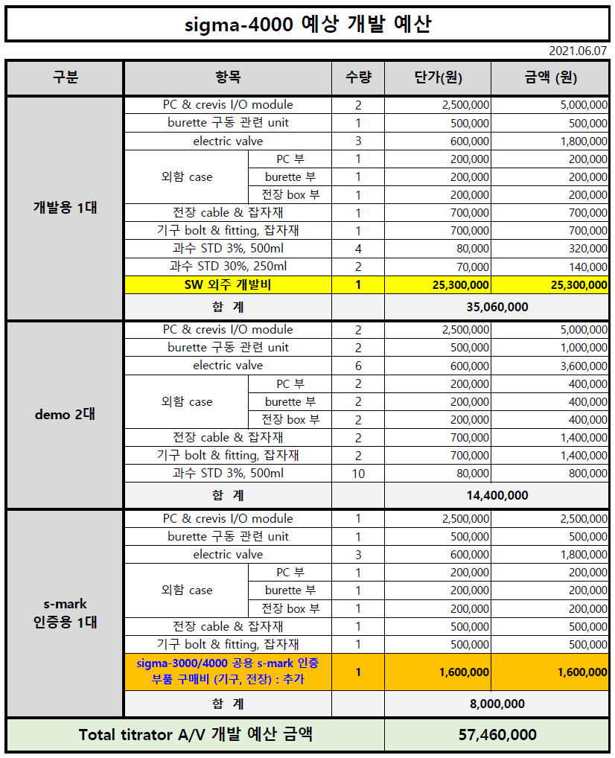

1. 1set 예상 원가 및 5년간 판매 예상 매출 금액

